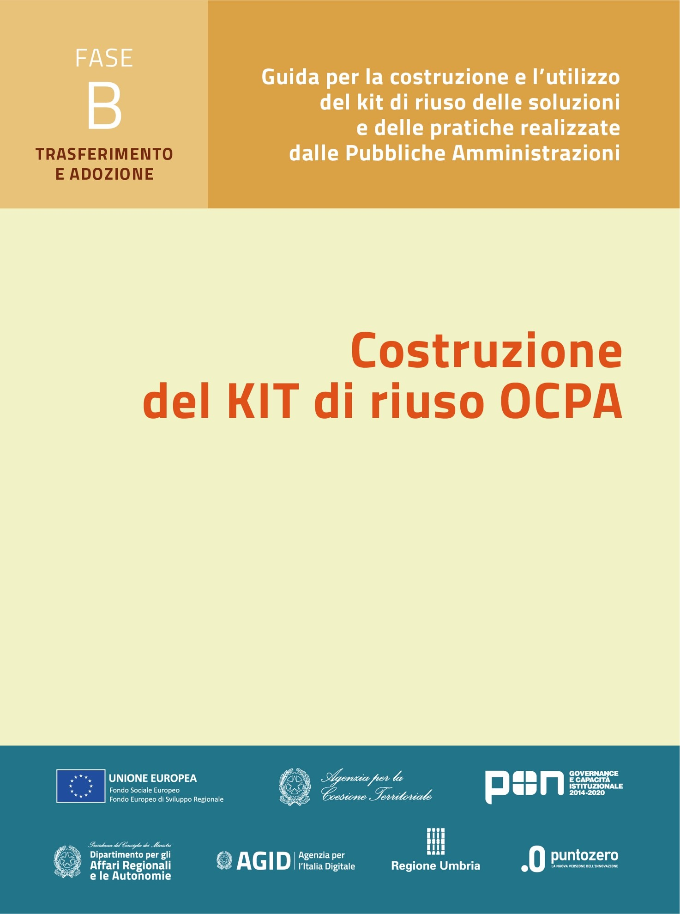

**Nome progetto**

**KIT di riuso Fase B – Trasferimento e adozione della soluzione**

**B1. Strumenti gestionali**

**B1.1 Piano Operativo per l’adozione della soluzione**

Versione: 1.0

Sommario

Premessa 3

1. Progetto di riuso per l’adozione della soluzione 3

1.1. Piano operativo e cronoprogramma 3

1.2. Ruoli, responsabilità e gestione del progetto 4

1.3. Piano del Rischio 4

1.4. Modalità di monitoraggio del progetto 5

# Premessa

Il presente documento raccoglie gli strumenti gestionali del kit di riuso per la fase B – Trasferimento e adozione della soluzione, come previsto dall’Avviso OCPA2020[1], e ha lo scopo di supportare operativamente il riusante durante il processo di trasferimento e adozione della soluzione, dal suo avvio e fino alla messa a regime della stessa.

## Progetto di riuso per l’adozione della soluzione

In questa sezione è prevista la descrizione, nel dettaglio, degli elementi che compongono il Piano Operativo, individuandone condizioni, dipendenze e modalità di monitoraggio. Vengono pertanto illustrate le fasi e le attività del processo di trasferimento e adozione della soluzione suggerite al Riusante, frutto dell’esperienza del Cedente (in coerenza con quanto descritto nel documento A1- strumenti gestione; si veda a tale proposito la nota 2 a piè di pagina).

Per ciascuna Fase, o insieme di attività, sono specificati una serie di descrittori possibili; il Cedente potrà ampliare o modificare tali elementi:

* *FASE del Progetto di riuso[2]*
* *Tipo di attività (analisi, progettazione, redazione testi, addestramento, etc.)*
* *Tipo di riusante, se presenti più riusanti nel singolo riuso con connotati amministrativi diversi*
* *Finalità dell’attività o beneficio atteso*
* *Affidata a soggetto esterno o svolta con personale interno*
* *Durata media*
* *Costi definiti*
* *Output e milestone (traguardi intermedi nello svolgimento del progetto)*
* *Strumento del KIT in ausilio*
* *CAPEX di fase tratto da Valutazione comparativa*

### Piano operativo e cronoprogramma

Il Piano operativo illustra il cronoprogramma delle fasi e delle relative attività del processo di trasferimento e adozione della soluzione suggerite al Riusante. Si ricordi in analogia al Progetto la coerenza tra FASI e Capex.

La durata ed i costi del Piano operativo sono la definizione attuativa delle stime definite in fase A. A tal fine si consiglia, comunque, una verifica di coerenza, stante l’uso amministrativo fatto di questi dati in fase di valutazione e decisione del riuso (es. impegni di spesa o temporali)­­.

La stesura del Piano operativo può essere fatta utilizzando il WBS (Fare eventuale riferimento al file **B1R – WBS progetto - esempio.xls** allegato).

### Ruoli, responsabilità e gestione del progetto

La seguente *matrice di assegnazione responsabilità* (RACI) serve a rappresentare ruoli e responsabilità, ossia "chi fa che cosa", ponendo in relazione le risorse con le attività – o insieme di attività - delle quali sono responsabili.

Le risorse contemplate nella matrice non sono solo quelle dell’Ente riusante, bensì sono tutte quelle del più ampio mondo di *stakeholder* che hanno un ruolo attivo nella gestione del progetto, o che vengono impattati dai processi della soluzione.

I ruoli, eventualmente modificabili, previsti dalla matrice sono:

* *Responsible* (R): è colui che esegue l'attività
* *Accountable* (A): è colui che ha la responsabilità sul risultato dell'attività. A differenza degli altri tre ruoli, deve essere univocamente assegnato per ciascuna attività (ci può essere una sola A per attività).
* *Consulted* (C): è colui che aiuta e collabora con il Responsible per l'esecuzione dell'attività (scambio di informazioni bi-direzionale).
* *Informed* (I): è colui che deve essere informato al momento dell'esecuzione dell'attività (scambio di informazioni mono-direzionale).

|  |  |  |  |  |  |  |
| --- | --- | --- | --- | --- | --- | --- |
| Attività | Stakeholder | | | | | |
| Figura a | Figura b | Figura c |  |  |  |
| Attività 1 |  |  |  |  |  |  |
| Attività 2 |  |  |  |  |  |  |
| Attività 3 |  |  |  |  |  |  |
| Attività … |  |  |  |  |  |  |
| ... |  |  |  |  |  |  |
|  |  |  |  |  |  |  |
|  |  |  |  |  |  |  |
|  |  |  |  |  |  |  |

Matrice RACI

### Piano del Rischio

Situazioni di progetto che costituiscono elementi di rischio o di problemi per lo svolgimento del Piano operativo. In questa descrizione si consiglia di riportare problematiche probabili e gestite in precedenti esperienze che hanno evidenziato rischi. Indicare le strategie di gestione ed organizzazione del progetto adottate.

|  |  |  |
| --- | --- | --- |
| Attività critica | Problema/rischio | Possibili strategie |
| Attività 1 |  |  |
| Attività 2 |  |  |
| Attività 3 |  |  |
| Attività … |  |  |
| ... |  |  |
|  |  |  |
|  |  |  |

Tabella 1 – Attività critiche e strategie di gestione del rischio

### Modalità di monitoraggio del progetto

Per il monitoraggio del progetto di riuso, si suggerisce il seguente sistema, orientato alla misurazione dei risultati del progetto, con indicatori specifici per la fase di trasferimento e di adozione della soluzione.

A riguardo può essere utilizzato il modello **B1R – Attività critiche e sistema di monitoraggio**

|  |  |  |  |  |  |
| --- | --- | --- | --- | --- | --- |
| Fase e attività | Indicatore | Unità di misura | Sistema di misurazione | Periodicità di misurazione | Valore/range/delta target |
| FASE 1 |  |  |  |  |  |
| Attività 1.1 |  |  |  |  |  |
| Attività 1.2 |  |  |  |  |  |
| FASE 2 |  |  |  |  |  |
| Attività 2.1 |  |  |  |  |  |
| Attività 2.2 |  |  |  |  |  |
| FASE 3 |  |  |  |  |  |
| Attività 3.1 |  |  |  |  |  |
| Attività 3.2 |  |  |  |  |  |

Tabella 2 - Sistema di monitoraggio del progetto di riuso

1. OCPA – OpenCommunityPA2020: primo Avviso pubblico per interventi volti al trasferimento, evoluzione e diffusione di buone prassi fra Pubbliche Amministrazioni.
2. Le Fasi del Piano operativo del Progetto di Riuso possono coincidere con le stesse fasi definite in A1R tempi e costi del progetto di riuso. In alternativa può essere previsto un numero di FASI superiori, ma in ogni caso va identificato il Capex della valutazione comparativa di riferimento e, per questo motivo, sarà da considerarsi come uno sdoppiamento di una di una delle Fasi di cui al A1R. A queste fasi si aggiungono le FASI relative ai CAPEX descritti negli altri strumenti del KIT. Questo vuol dire che ad ogni CAPEX deve corrispondere una o più fasi sempre e che l’insieme delle FASI del Piano operativo devono comprendere tutti i CAPEX della valutazione comparativa.